Fokus på

NORRDANS
Norrdans har blivit medlem i Länsteatrarna i Sverige. Detta innebär att Scenkonst Västernorrland får ett utökat medlemskap i Länsteatrarna i Sverige. Teater Västernorrland är sedan länge medlem i Länsteatrarna i Sverige och nu blir även Norrdans det. Scenkonst Västernorrland AB består av Norrdans, Teater Västernorrland, Nordiska Kammarorkestern samt Dans Västernorrland, Film Västernorrland och Musik Västernorrland.
-Det är fantastiskt att dansen får ta plats i nätverket, säger Mira Helenius Martinsson, danschef. Jag ser framemot alla diskussioner om just dansens närvaro i de olika länsteatrarna. Sedan vill jag ju vara med där det händer, påverka utvecklingen, dela med mig om våra goda exempel och lära från andras framgångssagor.
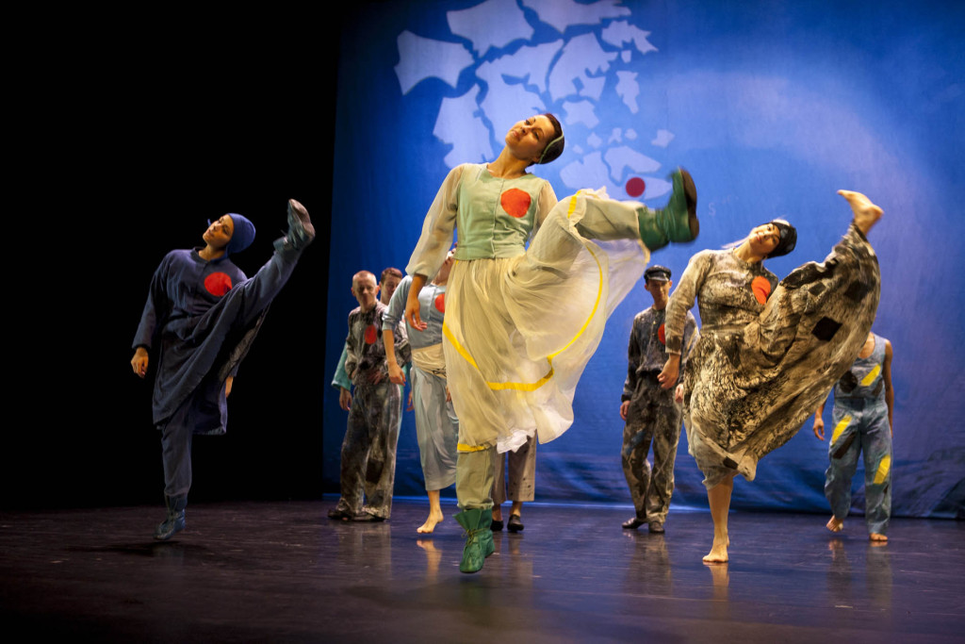
Norrdans, På Norrbotten av Mats Ek, foto Bengt Wanselius
Mira Helenius Martinsson berättar om Norrdans:
”Norrdans är Norrlands eget danskompani. Vårt uppdrag är att presentera samtida dans av hög kvalitet i hela dess bredd med ett speciellt fokus på den unga publiken. Sedan bildandet 1995 har vi producerat ett stort antal dansföreställningar med koreografier av såväl internationella tungviktare som nya talanger inom samtida dans. Vår ambition är att erbjuda en mångfald av upplevelser och att ständigt utforska och utveckla mötet mellan den samtida dansen och vår publik.
Vi har vårt hem i Härnösand varifrån vi turnerar flitigt såväl regionalt som nationellt och internationellt. Genom att ingå i Norrlands Nätverk för Musikteater och Dans (NMD) har vi ett speciellt uppdrag att turnera i Sveriges fyra nordligaste län. Hälften av alla Norrdans föreställningar ges i tre övriga Norrlandslän. Under 2015 gav vi 89 föreställningar för 14 172 personer (54 % av publiken var barn och unga under 26 år).
Norrdans, Beautiful Beast av Thomas Noone, foto Carl Thorborg
Norrdans och Dans Västernorrland är en del av Scenkonst Västernorrland AB sedan 2008 tillsammans med Nordiska Kammarorkestern, Musik Västernorrland, Teater Västernorrland och Film Västernorrland. Bolaget ägds av Landstinget Västernorrland (60 %) och av Sundsvalls Kommun (40 %). Härnösands kommun erbjuder Norrdans och Dans Västernorrland lokaler och tillgång till Härnösands Teater.
Jeanne Yasko var konstnärlig ledare från starten 1995 till och med år 2005. År 2007 tog Mira Helenius Martinsson över som konstnärlig ledare. Norrdans har ca 20 anställda och en budget på ca 19,5 miljoner (11,5 är statliga pengar och 8 miljoner kommer från Landstinget Västernorrland).
Den internationella ensemblen består av nio dansare som representerar för tillfället sex olika nationaliteter. Sedan starten 1995 har Norrdans anlitat 99 dansare från 24 länder. Hela 1100 dansare från hela världen sökte sig till audition 2016. Koreografer och andra upphovsmän samt gäster som fyller Fyren i Härnösand representerar också olika nationaliteter. Vi anser därmed att vi har lyckats med målet att ta världen till Norrland.
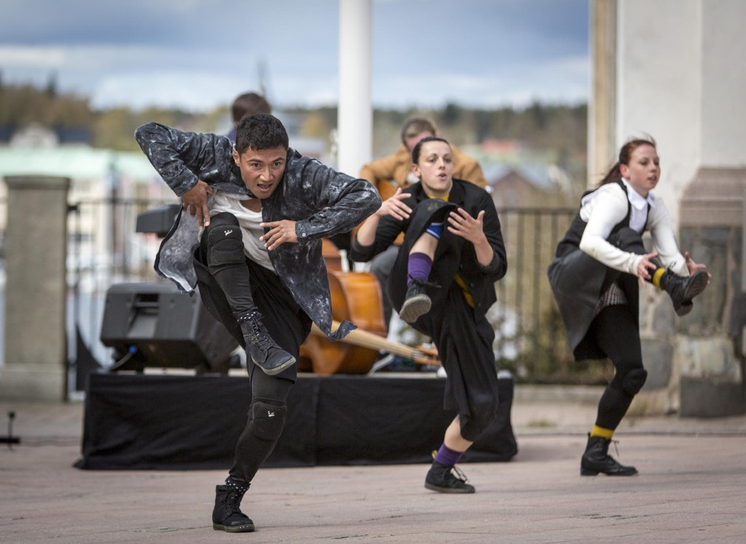
Norrdans, SJU GÅNGER SJU , sommarturné 2014, foto Norrdans
Dans Västernorrland presenterar gästspel och vi främjar all dans i Västernorrland. Norrdans och Dans Västernorrland bedriver en omfattande pedagogisk verksamhet och olika konstnärliga upplevelser arrangeras både på skoltiden och på ungdomarnas fritid. Några exempel är de regelbundna dansklasserna i Härnösand, enstaka workshopar i samband med föreställningarna, deltagande i olika Skapande Skola projekt, lärarhandledningar, studiebesök och samarbete med flera dansutbildningar internationellt. Under 2015 arrangerade vi sammanlagt 458 pedagogiska aktiviteter för 5 697 personer (90 % av deltagare var barn och unga under 26 år).
Vi bjuder in regelbundet ensamkommande flyktingbarn och flyktingboenden till föreställningarna. Den dagliga träningen är öppen för alla dansverksamma i regionen. För tillfället har vi en assylsökande från Ukraina som regelbundet tränar med ensemblen. Höstens 20-årsjubileumsbok såldes till förmån av Rädda Barnen. Vi letar efter flera samarbetsmöjligheter och pedagogiska projekt med klasser som har en majoritet av icke svensktalande elever.
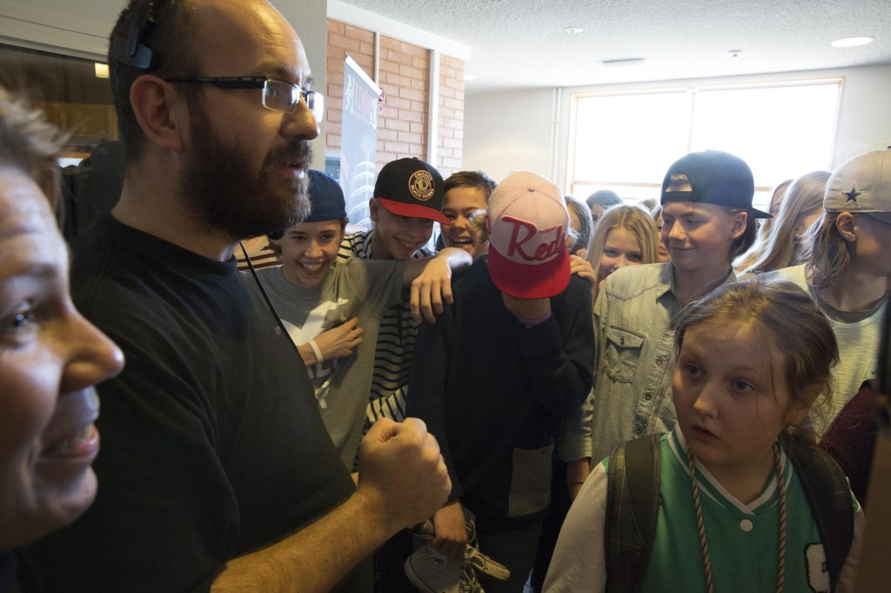
Norrdans/Scenkonstbolaget, på Härnösands Teater, Middle of Nowhere av Fernando Melo 2, foto Bengt Wanselius
Norrdans och Dans Västernorrlands produktioner ska överraska sin publik, utveckla medarbetare och lyfta barnkulturens status. Vi strävar efter att ha ett bra rykte nationellt och internationellt både som arbetsgivare inom branschen och som ensemble sett från betraktarens perspektiv. Det ska vara enkelt att samarbeta med oss. Vi vill upplevas som pålitliga, flexibla, tillgängliga och kreativa. Verksamheten präglas av kärlek till dans.
Det går att hitta oss från Facebook, Instagram, Youtube och Vimeo. Välkommen att ta en titt på vår virtuella värld ifall Norrland känns långt borta. Annars ses vi live, det är trots allt så dansen känns som mest!
Mira Helenius Martinsson
Danschef
Norrdans, Dans VästernorrlandScenkonst Västernorrland AB
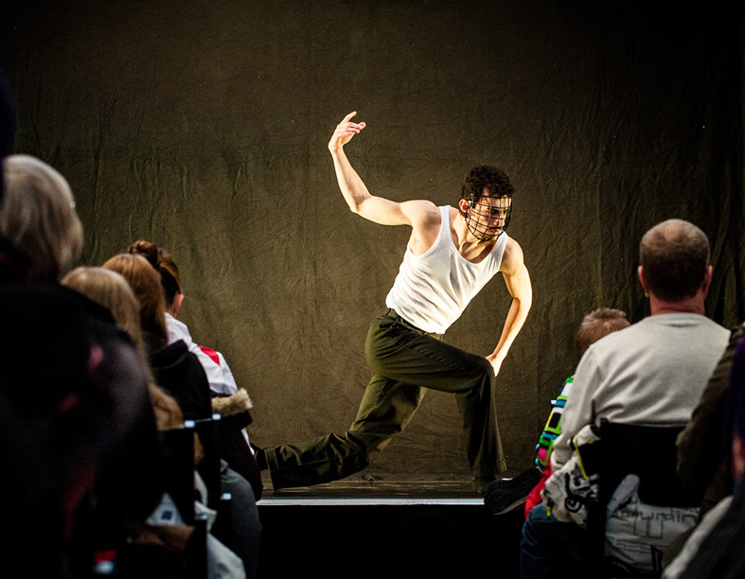
Norrdans, WINDOWS, foto Lia Jacobi

